E12570 Scheda creata il 22 ottobre 2026
Descrizione bibliografica
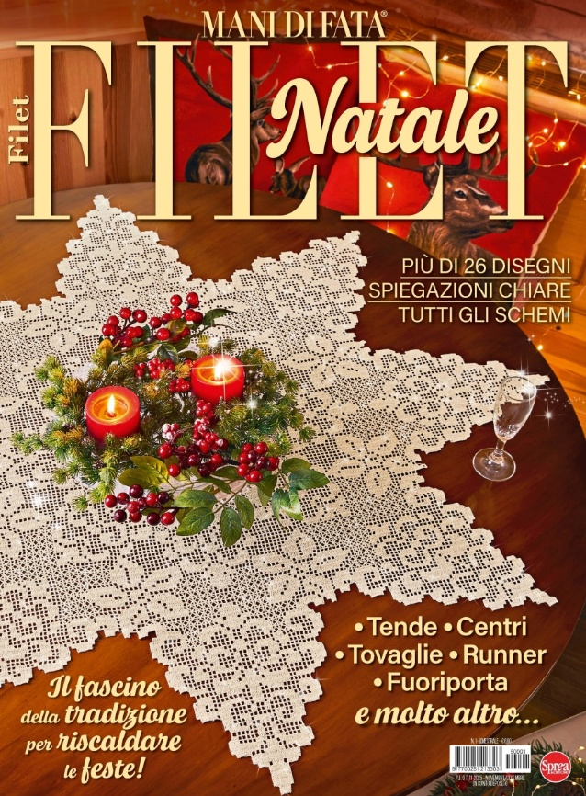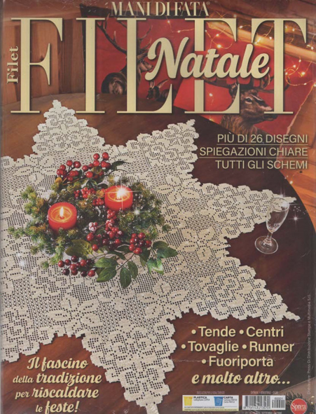
*Mani di fata. Filet Natale. - N. 1 (nov.-dic.)- . - Cernusco sul Naviglio : Sprea, 2025- . - volumi : ill. ; 29 cm + cartamodelli. ((Bimestrale (ma annuale). – N. 1 ripubblicato ad agosto 2026. - CFI1163325
Variante del titolo: *Mani di fata. Natale
Soggetto: Lavori all'uncinetto – Periodici

Informazioni storico-bibliografiche
Un numero speciale dedicato al Natale e al fascino del filet! Più di 26 disegni con spiegazioni chiare e tutti gli schemi per realizzare meravigliose creazioni come tende, centri, tovaglie, runner e fuoriporta. Un’edizione ricca di ispirazioni e dettagli per riscaldare le feste con la magia della tradizione. https://sprea.it/rivista/56100-mani-di-fata-natale-n1.

Mani di Fata Filet Natale - Uscita n.1 - 27 Agosto 2026 - Bimestrale
Creatività natalizia all'uncinetto.
Numero 60001
Uscita Agosto 2026
ISSN 977002521357060001
"Mani di Fata Filet Natale" è la rivista perfetta per chi ama il cucito e desidera portare un tocco di tradizione e creatività nella propria casa durante il periodo natalizio. Con oltre 26 disegni, la rivista offre spiegazioni dettagliate e schemi per realizzare splendidi lavori ad uncinetto come tende, centri tavola, tovaglie, runner e decorazioni per la porta.
https://edicola.shop/mani-di-fata-filet-natale-uscita-n-1-27-agosto-2026-bimestrale.html.

